

explora Rapa Nui célèbre le festival Tapati sur l’île de Pâques
du 28 janvier au 13 février 2010

Information presse octobre 2009

Depuis 1975, l’île de Pâques accueille le festival Tapati, une manifestation culturelle unique qui est l’occasion pour les Pascuans de faire la fête et de partager leurs traditions avec les visiteurs du monde entier. Cette 34ème édition aura lieu du 28 janvier au 13 février 2010.

Au programme de ces deux semaines de festivités autour de la culture Rapa Nui : des concours de chants et de danses, des démonstrations de peintures corporelles, des compétitions sportives, sans oublier l’Haka Pei, une épreuve traditionnelle durant laquelle les participants s’allongent sur deux troncs de bananier liés entre eux et descendent à toute vitesse la pente du volcan Pu’i. Chaque année, le festival Tapati se termine en beauté avec le couronnement de sa reine.

Situé à proximité du volcan Ranu Raraku, le lieu des origines des moai de l’île de Pâques, explora Rapa Nui est un lieu de séjour privilégié pour tous les visiteurs de l’île souhaitant participer aux festivités. L’hôtel vient d’obtenir la certification LEED, pour son engagement en matière de respect et de protection de l’environnement, devenant ainsi le premier hôtel à obtenir la certification verte en Amérique du Sud.
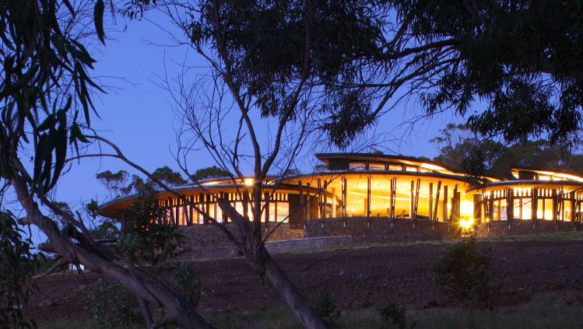
Les hôtes d’explora Rapa Nui peuvent ici profiter d’une expérience de voyage originale : les excursions à pied ou à vélo dans toute l’île, encadrées par des guides bilingues d’origine pascuane, les baignades dans l’océan, les pique-niques organisés par explora dans des lieux magiques, sans oublier la délicieuse cuisine internationale du chef d’explora Rapa Nui, préparée à partir des produits frais locaux, sont autant d’occasions de profiter de la beauté de l’île, et de ses particularités, parmi lesquelles les ahus, ces autels de cérémonie ornés de gigantesques statues moai, qui fascinent et laissent perplexes les observateurs depuis des siècles.

Après les festivités, les visiteurs qui souhaitent prolonger leur voyage dans d’autres établissements explora, peuvent séjourner au cœur des paysages lunaires du désert d’Atacama, dans la propriété récemment rénovée d’explora Atacama, ou en Patagonie, dans Parc National Torres del Paine à explora Patagonia. Les plus intrépides se laisseront tenter par une Travesia. Ces expéditions de 8 à 11 jours se déroulent dans les régions les plus secrètes du Chili, de la Bolivie et de l’Argentine à la découverte d’une nature exceptionnelle et préservée.

Les programmes proposés vont de 3 à 8 nuits :

Ils comprennent :
• Les transferts de et vers l’aéroport
• L’hébergement en pension complète, boissons incluses.
• Les excursions quotidiennes par groupe de 8 personnes maximum, avec guide bilingue.
• Tarifs par personne en USD sur base de chambre double:
3 nuits : 2280 (soit 1822 €)
4 nuits : 3040 (soit 2427 €)
5 nuits : 3710 (soit 2962 €)
6 nuits : 4350 (soit 3469€)
7 nuits : 4949 (soit 3949 €)
8 nuits : 5512 (soit 4157 €)

Les Tour Opérateurs suivants vendent explora Rapa Nui : Cie du Monde, Exclusif Voyages, Jetset Equinoxiales, Kuoni, Nosylis, Voyageurs du Monde.

Pour tout renseignement ou réservation : par email reservexplora@explora.com ou par téléphone au 00 562 206 6060. Site internet www.explora.com

Service de presse explora: Columbus PRCo
Contacts : Isabelle Revel/ Alexandra Prisa / Aurélie Morin
Tel : 01 41 31 52 60 / Fax : 01 41 31 15 49 / E-mail : columbus.fr@prco.com

